ОТЧЕТ ПО ЛАБОРАТОРНОЙ РАБОТЕ №3

дисциплина: Архитектура компьютера

Шурыгин Илья Максимович

Содержание

# 1 Цель работы

Научиться работать с системой git и с сайтом github.

# 2 Задание

Необходимо разобраться, как настроить git, создать репозиторий и каталог курса, загрузить отчеты лабораторных работ.

# 3 Выполнение лабораторной работы

1. Создадим профиль на Github и настроим его (у меня он уже был создан). (рис. 1)

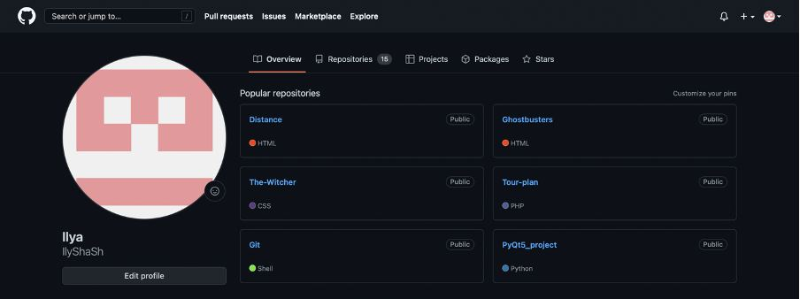

Рис. 1: Мой профиль на Github

1. Настроим git в терминале.(рис. 2)

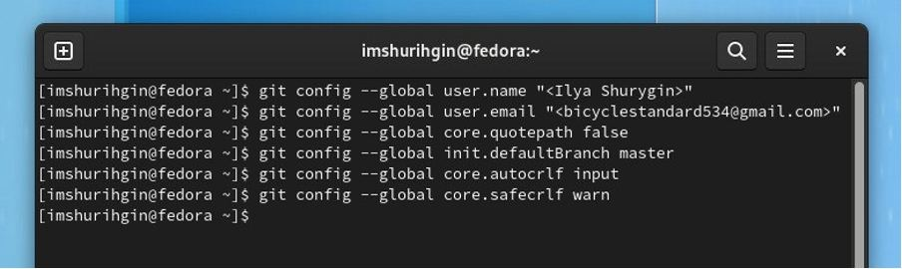

Рис. 2: Базовая настройка git

1. Создадим SSH ключ (он начинается с SHA256).(рис. 3)

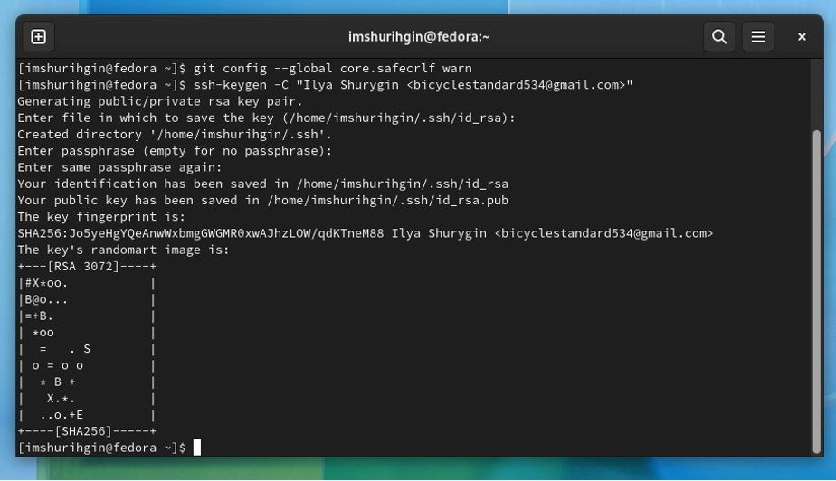

Рис. 3: Создали и вывели SSH ключ

1. Загружаем сгенерённый открытый ключ на сайт Github.(рис. 4)

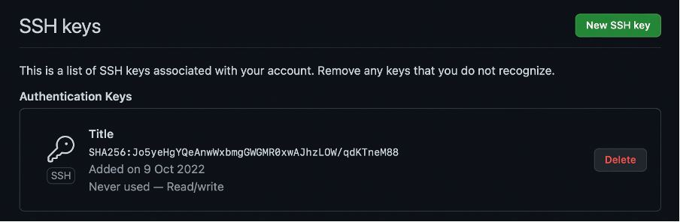

Рис. 4: Добавляем новый ключ

1. Создаем каталог для предмета и репозиторий курса через web-интерфейс gitgub.(рис. 5)(рис. 6)

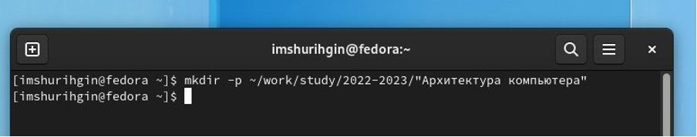

Рис. 5: Создаем каталог «Архитектура компьютера»

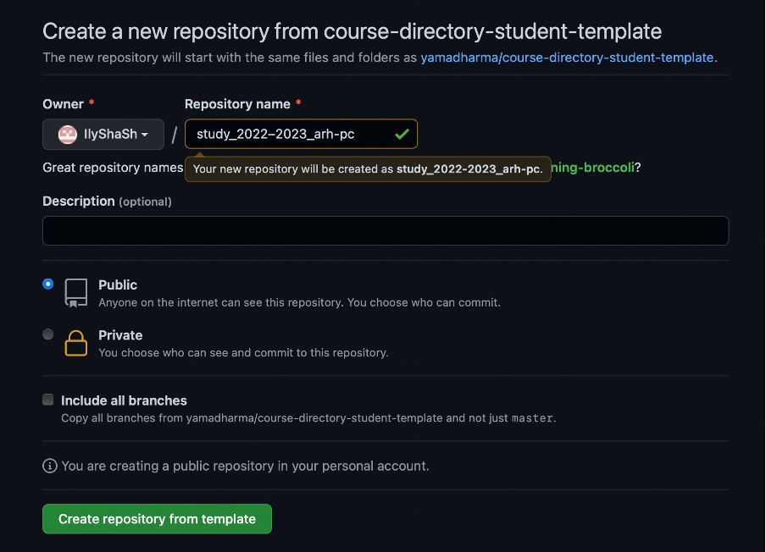

Рис. 6: Создаем новый репозиторий

1. Клонируем и настраиваем созданный репозиторий.(рис. 7)

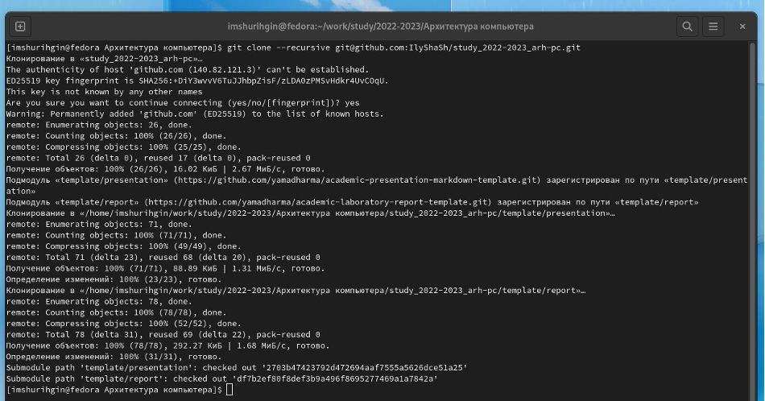

Рис. 7: Клонирование репозитория

1. Настраиваем каталог курса.(рис. 8)(рис. 9)

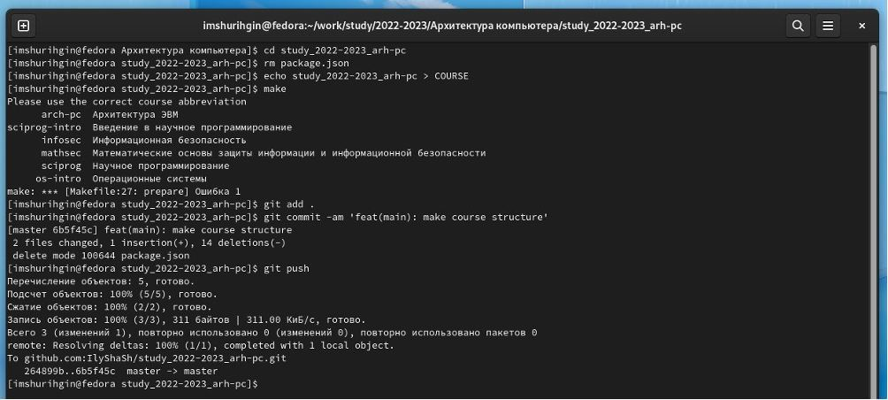

Рис. 8: Настройка каталога

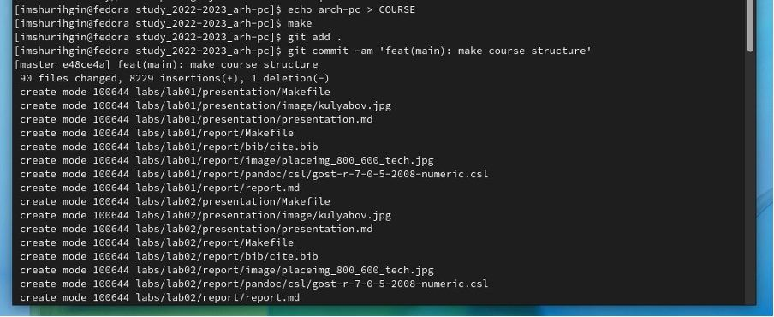

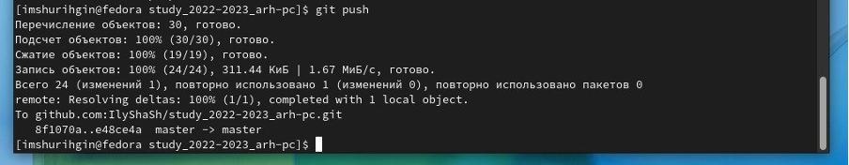

Рис. 9: Исправление ошибки

# 4 Задание для самостоятельной работы:

1. Добавим отчет по 3-ей лабораторной работе в каталог рабочего пространства.
2. Скопируем прошлые работы в соответствующие каталоги. Используем команды: git add -A, чтобы добавить все изменения и git status, чтобы проверить изменения.

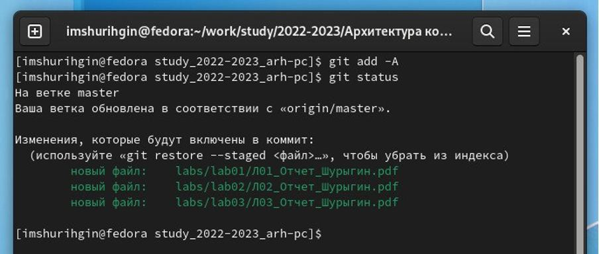

1. Загрузим файлы на github при помощи команд: git commit – m, чтобы сохранить все добавленные изменения и git push, чтобы отправить изменения в центральный репозиторий.

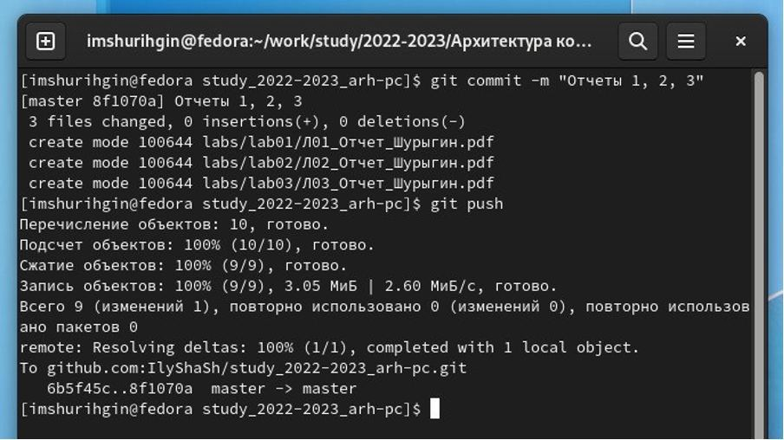

# 5 Выводы

В данной лабораторной работе я научился работать с системой git и каталогами. Теперь все отчеты хранятся на моем аккаунте github.